深圳市丰瑞鑫易触电子科技有限公司

KTV包房远程开房管理系统(精通）
使用说明书

2017年6月21日

目录
- 启动软件
- 配置软件（此操作需专业人员进行）
- 设置网络控制器（此操作需专业人员进行）
- 用户锁定设置及解锁操作（此操作需专业人员进行）
- 手动模式使用
- 关闭软件

- 启动软件
- 解压压缩包，在解压的文件夹中找到执行文件<KTV包房智控管理（精通）.exe>，双击打开，第一次打开时，软件需要在本机注册表里写入自动启动，需要2,3秒，以后会随电脑开机自动启动。
- 需要在系统后台运行软件可点击最小化。
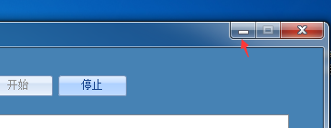
注意：不要使用第三方软件禁止本软件自动启动。
- 配置软件（此操作需专业人员进行）
- 点击设置，选择点歌设置服务器IP。
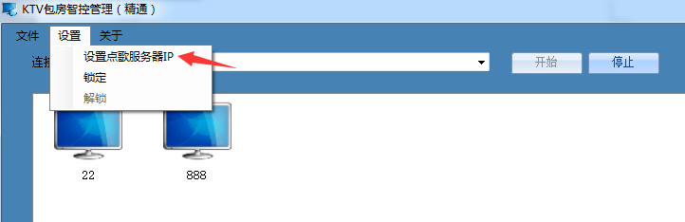
- 在设置点歌服务器IP框中，按正确的格式填写正确的IP。
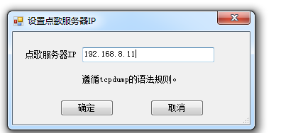
- 在连接方式中选择本地连接。
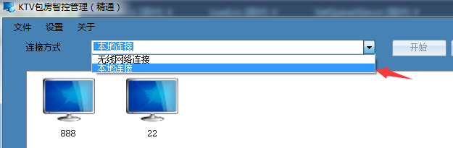
软件配置好以后，会一直保存在电脑上，直至下次修改。

- 设置网络控制器（此操作需专业人员进行）
注意：此操作本机IP和控制器必须在同一个网段，我们的控制器默认IP是192.168.8.8。
- 打开软件，用网线连接好需要设置的单个控制器，等待软件界面出现控制器图标，表示连接成功。如下图：
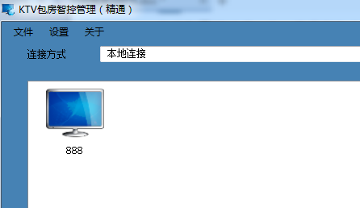
- 右键单击控制器图标，在弹出的下拉列表中，选择配置，界面上会跳出配置框，在配置框中可以修改控制器IP及对应的参数。

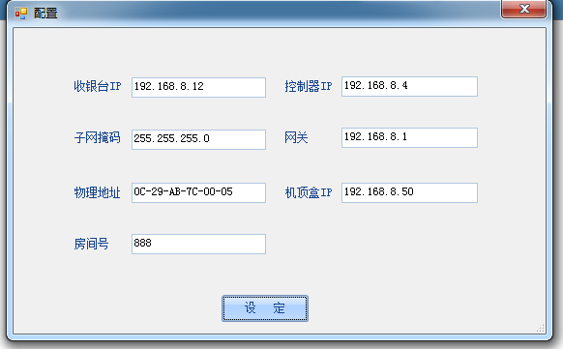
收银台IP是指运行此软件的电脑IP。
机顶盒IP是指和这台控制器安装在同一个房间的机顶盒IP。
物理地址：在第一次修改控制器参数时记得修改物理地址，同一个局域网内不要出现物理地址一样的设备。
房间号：只能是数字，最大不能超过65535。
3.修改好参数后，点击设定，在弹出的提示框中点击确定，修改控制器配置成功。
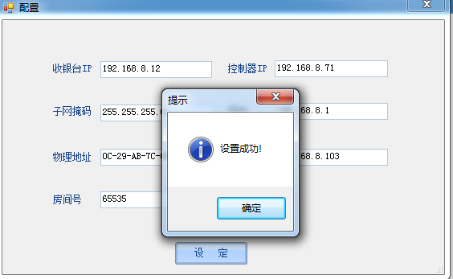
- 修改配置完成后，右键单击修改的控制器图标，在弹出的右键列表中选择重启。
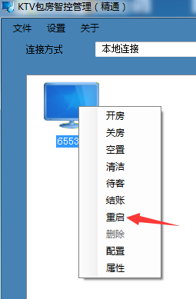
- 点击重启后，需要等待几秒钟，会出现新的控制器图标，此时表示修改的参数生效。
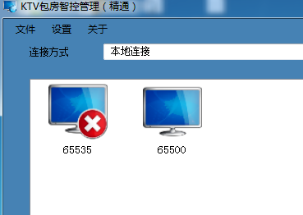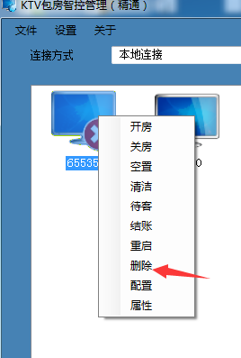

- 用户锁定设置及解锁操作（此操作需专业人员进行）
锁定操作
- 设置好控制器的IP及各项参数后，可以将软件中控制器配置栏进行锁定，防止非专业人员私自对控制器的参数进行篡改。
- 设置好控制器的IP及各项参数后，点击菜单栏中的设置，选择锁定。
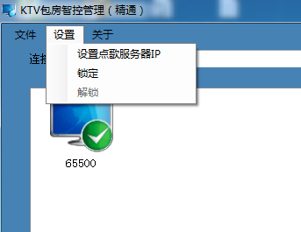
- 在弹出的加锁框中，输入用户名，设置密码，完成后点击确定。

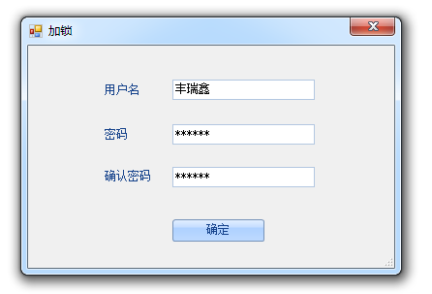
- 加锁后，控制器的配置选项是五项的。
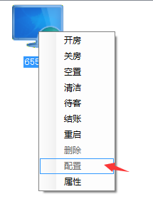

解锁操作
1.单击菜单栏中的设置，选择解锁。
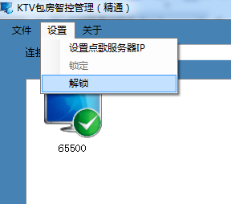
2在弹出的解锁框中输入正确的用户名和密码，点击确定，即可对控制器的配置进行修改。
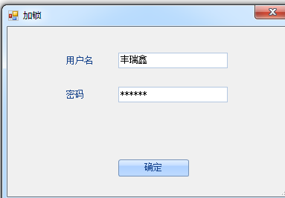
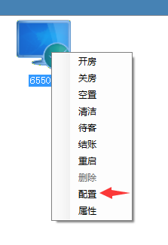

五．手动模式使用（即右键操作）
- 右键对控制器进行单击，在弹出的下拉列表中，选择需要操作的功能进行单击，即可进行手动开房，关房，空置，清洁等操作。
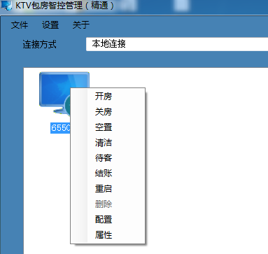

六．关闭软件
不需要再使用软件时，可以点击右上角的关闭按钮，此时软件将完全退出系统运行。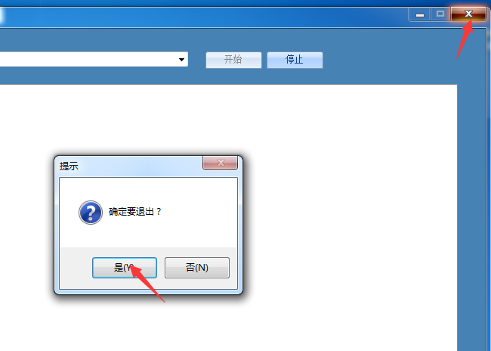

谢

谢

使

用

